МУНИЦИПАЛЬНОЕ ДОШКОЛЬНОЕ ОБРАЗОВАТЕЛЬНОЕ УЧЕРЕЖДЕНИЕ ДЕТСКИЙ САД КОМБИНИРОВАННОГО ВИДА «ТЕРЕМОК»

ОТКРЫТОЕ ЗАНЯТИЕ

«Путешествие по сказкам».
В первой младшей группе по развитию речи.

ВОСПИТАТЕЛЬ: КУРЦЕВА СВЕТЛАНА НИКОЛАЕВНА

пос. БОРИСОВКА 2016 год.
ОТКРЫТОЕ ЗАНЯТИЕ
«Путешествие по сказкам».
В первой младшей группе по развитию речи.
Задачи: Учить отвечать на вопросы, ориентироваться в знакомых сказках. Развивать активный и пассивный словарь детей, за счет использования слов (тесто, печь, противень), слухового аппарата. Развивать умение определять количество предметов (один-много), сопоставлять предметы по величине (большой маленький). Воспитание навыков труда, внимательности, заботливого отношения к взрослым и детям. Закрепить умение лепить колобка из соленого теста круговыми движениями ладоней.
Интеграция: познание, труд, художественная литература, здоровье сбережение, социализация.
Оборудование: пальчиковый театр «Репка», «»Коза с козлятами», «Курочка ряба», шапочки «Цыплята», макет избы, печь.
Предварительная работа:
Словарная работа: (тесто, печь, противень).
Чтение сказок.
Разучивание игры «Цыплята»
Разучивание отрывка из сказки «Коза с козлятами».
Ход занятия:
Дети входят в группу, говоря
Зашагали ножки – топ-топ-топ!
Прямо по дорожке – топ-топ-топ!
Ну-ка веселее - топ-топ-топ!
Вот как мы умеем топ-топ-топ!
Утро настало солнышко встало. (потянуться в верх).
Просыпайтесь ручки (поворот ладоней),
Просыпайтесь пальчики (кулачки сжать разжать).
Разбудите маленьких девочек и мальчиков (поглаживание друг друга).
Сколько у нас гостей давайте поздороваемся.

Здравствуйте дорогие наши гости. Стук в дверь. Ой, ребята давайте посмотрим, кто там к нам пришел? Кто это ребята? Дети: - Колобок.
Колобок, поет песенку:
«Я Колобок, Колобок
По амбару метен,
По сусеку скребён,
На сметане мешен».
В печку сажен,
На окошке стужен.
Я от бабушки ушел, И от вас уйду.
- Не уходите от нас, Колобок. Пойдем с нами в гости к сказкам.
- И покатился Колобок, а мы за ним пойдем.
- Посмотрите, в какую сказку мы пришли.
«Репка».
- Ребята, а кто же репку посадил?
- Дедка (показываю деда)
- А какая выросла репка?
- Большая.
- Стал дед репку тянуть, а кто ему помогал?
- Бабка (показываю бабку).
- А кто еще помогал дедке и бабке?
- Внучка (показываю внучку).
- Послушайте, и скажите, кто еще помогал.
«Живет под крылечком,
Хвостиком колечком,
Дом охраняет, Громко, громко лает». Кто это?
- Собачка Жучка (показываю собачку).
- Как Жучка лает
- Ав-ав-ав-ав!
- Давайте громко полаем как собачка!
А теперь тихонько. Марик как лает маленькая собачка. А Верочка покажет как большая.
Верно молодцы! Послушайте еще одну загадку и ответьте, кто еще помогал дедке.
«Пушистый хвост,
Острый коготок, Молоко лакает
Под полом мышей гоняет».
- Кто это?
- Кошка (показываю кошку)
- Как кошка кричит?
- Мяу-мяу- мяу!
С другими детьми. Анечка, как тихо мяукает. Настюша а как громко?
- Тянут, потянут, не вытянули. Послушайте, кого они еще позвали.
«Серый комочек,
Острый зубочек, Сыр обожает, от кошки убегает». Кто это?
- Мышка (показываю мышку).
- верно, как мышка пищит?
- пи-пи-пи-пи,
- Как они тянули репку?
- Мышка за кошку, кошка за Жучку Жучка за внучку, внучка за бабку, бабка за дедку. Вытянули репку.
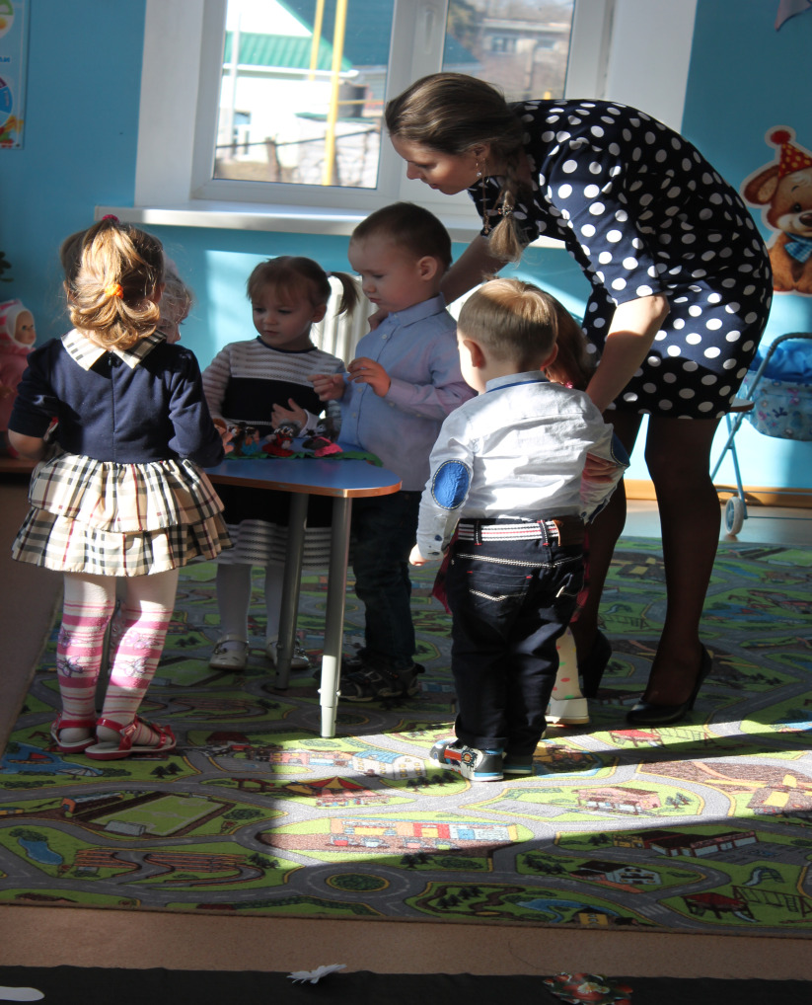
- Погостили мы в этой сказке, пойдем дальше, а колобок впереди катится, дорогу показывает.
(Крик курочки).
- Кто же это кричит?
- Курочка
- В какую сказку мы пришли?
- Курочка Ряба (Ставлю корзинку с курочкой).
- А кто еще живет в сказке
- Дед и баба (ставлю деда и бабу)
- А кто еще живет?
- мышка (ставлю мышку).
- В нашей сказке курочка не только яйца для деда с бабой несет, а еще с цыплятами играет. Вы сейчас будете цыплятами, а я курочкой (надеваю шапочки).
Физминутка: «Вышла курочка гулять».
«Вышла курочка гулять»- дети идут по кругу за воспитателем
Свежей травки пощипать,
А за ней ребятки.
Желтые цыплятки.
Ко-ко-ко-ко-ко
Не ходите далеко - показывают пальчиком.
Лапками гребите - приседают, стучат пальчиком по полу
Зернышки ищите:
Съели толстого жука, наклон в лево,
Дождевого червяка – наклон в право
Выпили водицы – наклон в перд
Полное корытце – развести руки в стороны.
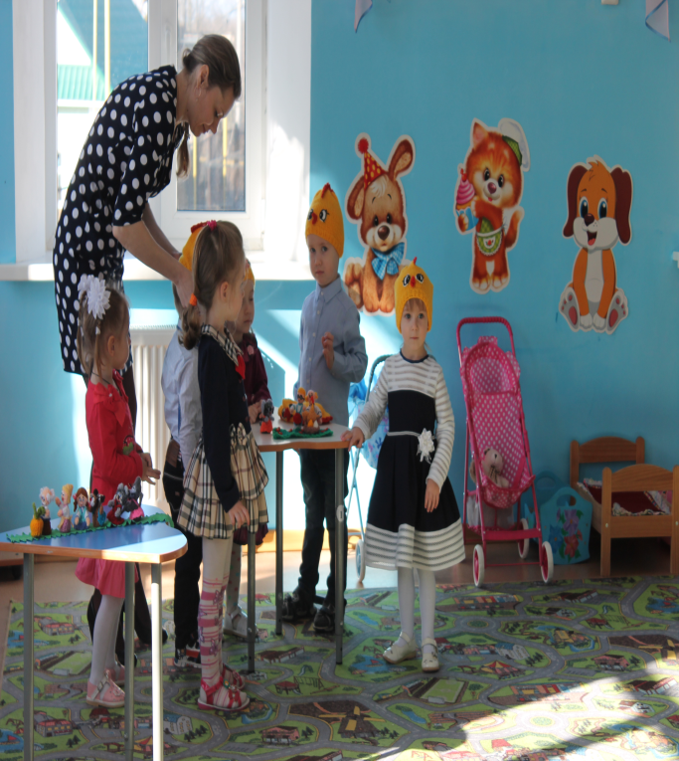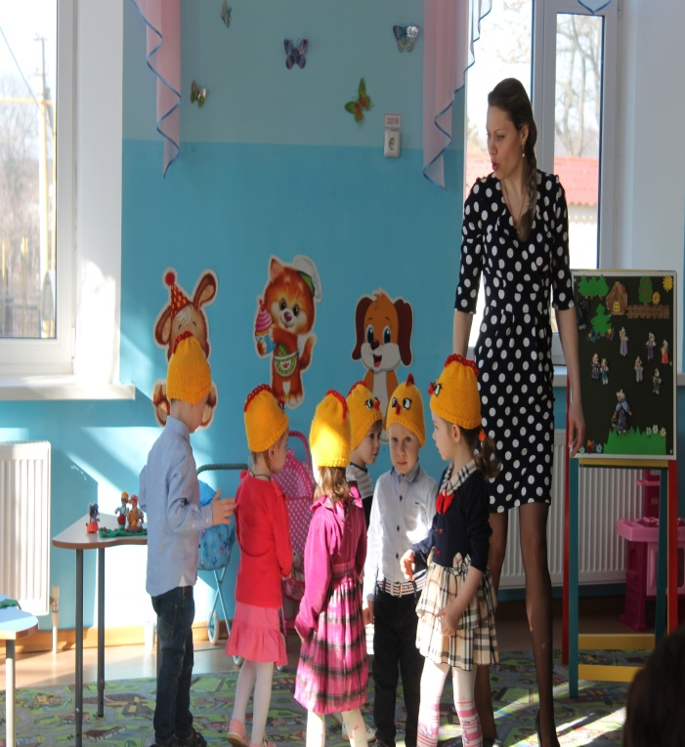
Молодцы, хорошо с курочками играли, пора нам в следующею сказку отправляется.
- Идем за колобком в лес. А в лесу в избушке живет коза с козлятами.
- в какую сказку мы пришли7
- «Козлятки и волк».
- Кто живет в сказке?
- Мама коза, детки козлятки и волк.
- Сколько у мамы козы козлят7
- много козлят.
- Сколько у козлят мам?
- Одна мама коза.
А давайте мы с вами сейчас поиграем в игру «Идет коза рогатая»
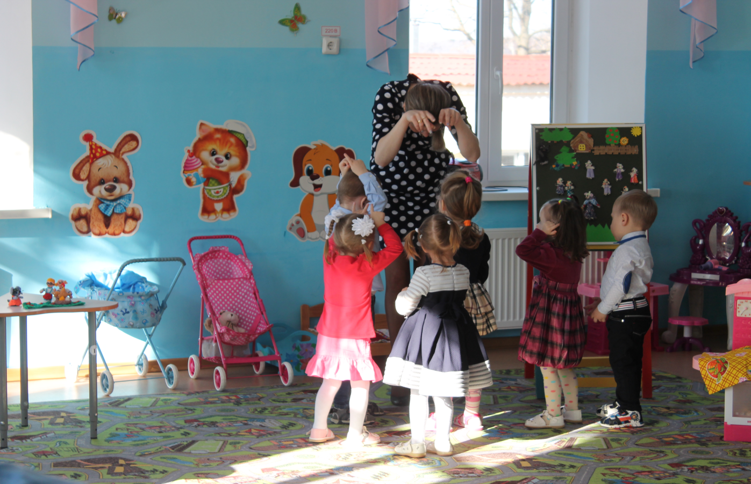
- Пора нам за колобком в следующею сказку отправляться.
- Посмотрите колобок, мы к твоим бабушке и дедушке пришли.
(Подвести детей к столу сзади печка с тестом).
- А наша бабушка еще тесто завела
- Скажите, как дедушка попросил бабушку испечь колобок.
- По амбару помети,
- По сусеку поскреби.
- испеки мне колобок.
- Вот наша бабушка по амбару помела, по сусеку поскребла, набрала горсть муки и замесила тесто
- Посмотрите, какое тесто получилось. Белое, мягкое, теплое (дети трогают).
- Белое, мягкое, теплое.
- Мы сегодня тоже будем печь колобки.
(раздаю каждому кусочек теста на блюдце)
Делаем: «Возьмем тесто на ладошку, другой прикроем,
Скатаем колобок.
Катаем, катаем
Положим на противень
И поставим в печь (Ставлю противень в печь)
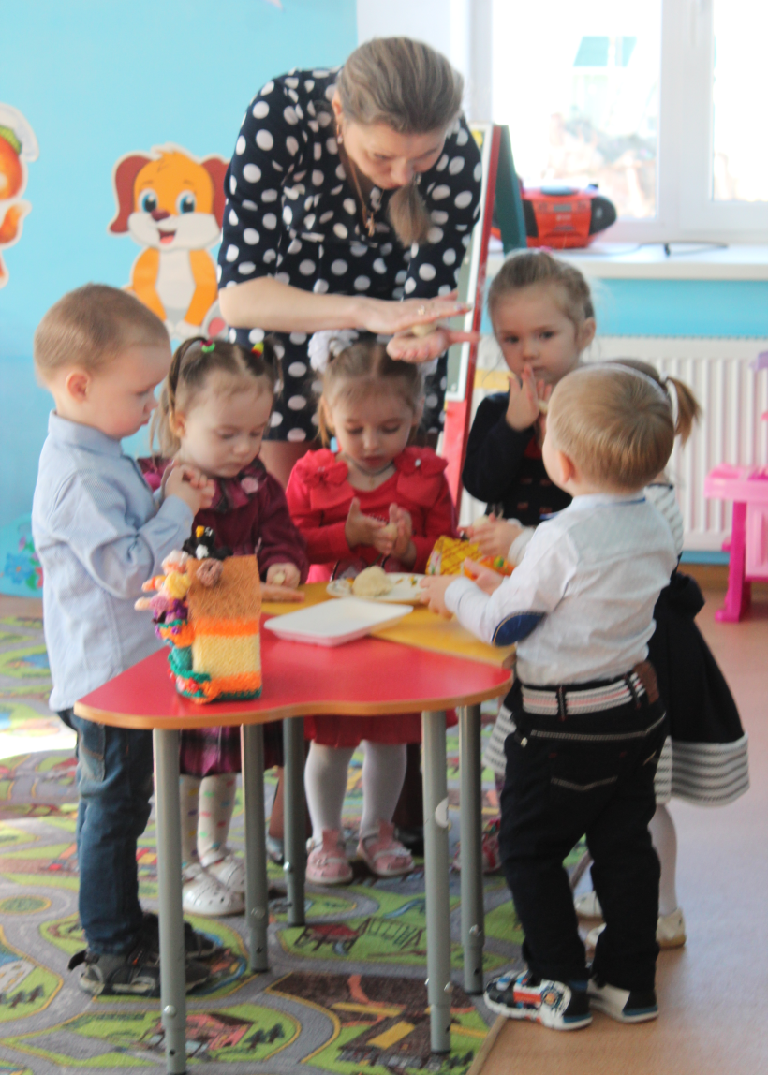
«Пекись, колобок – (Дети проговаривают вместе со мною)
Подрумянивайся бок
Поднимайся другой,
Получайся не сырой, Спекайся скорей для ребят и гостей»
(вынимаю готовые колобки на противне из печи).
- посмотрите, какие колобки получились.
- Румяные, пышные, сладкие (Раскладываю пирожки по тарелкам)
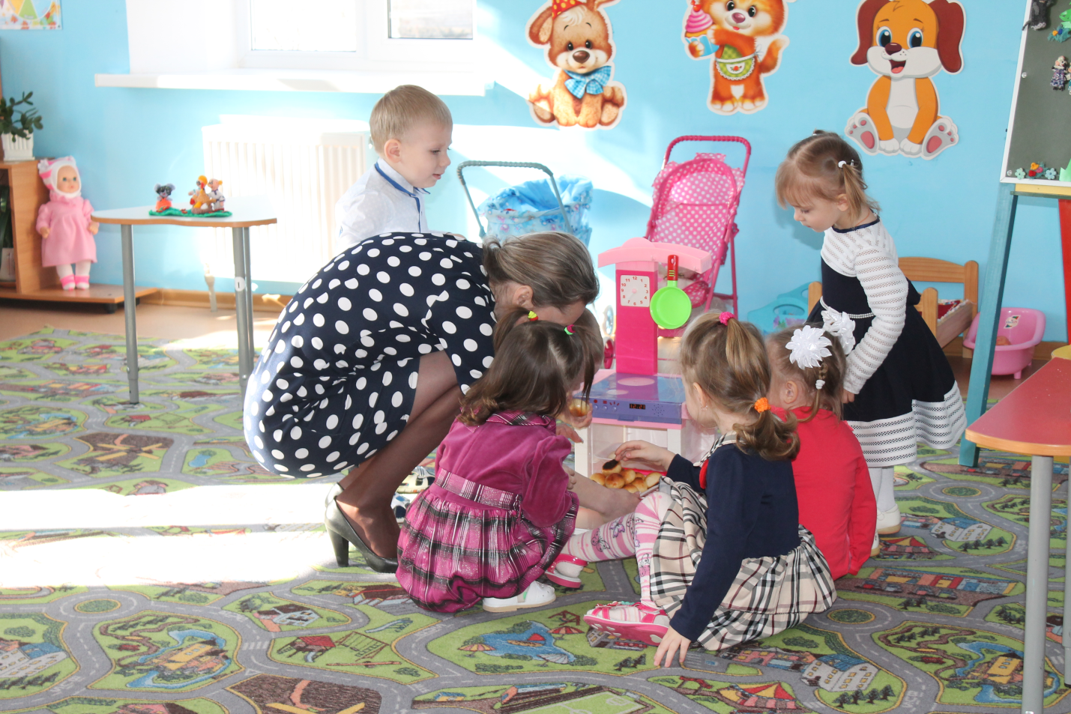
Предлагаю угостить гостей колобками.
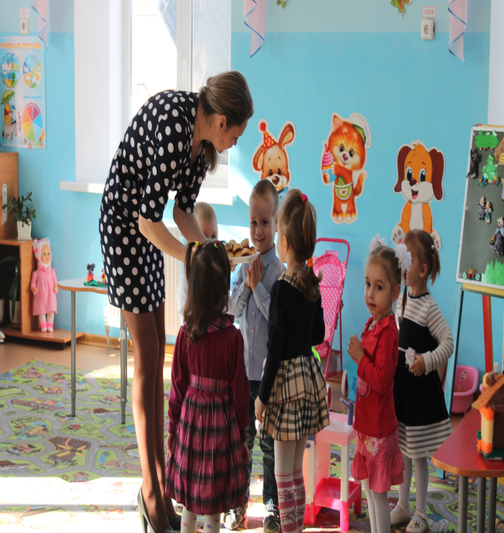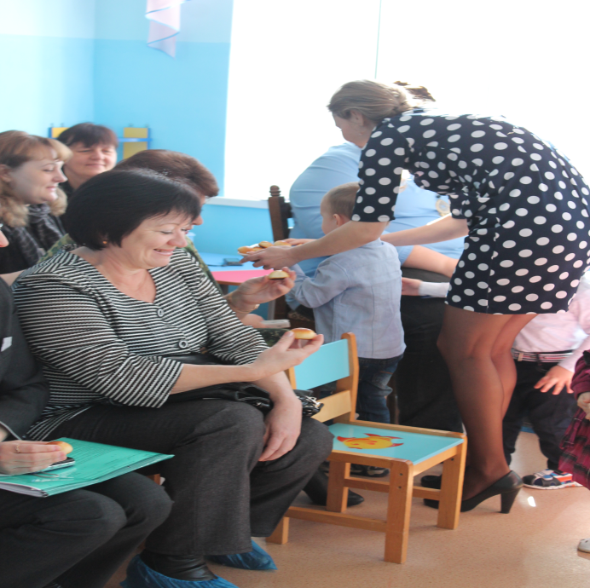
- Угощайтесь, пожалуйста!
А этими колобками мы ребят в группе угостим. Пойдемте пить чай в группу.
А наш сказочный колобок у своих, бабушки и дедушки останется. Скажем всем до свидания.
До свидания. (Дети уходят в группу).

